**Manual de usuario Aplicación web gestión de inventarios**

La aplicación tiene la posibilidad de ingresar los diferentes productos y segmentarlos por categorías, se tendrá la posibilidad de crear las categorías y listarlas, se podrá crear, actualizar y eliminar los diferentes productos.

**URL:**

<http://132.145.46.18/marron-front/public/pages/gestionProductos.html>

**Vista Principal**

En la vista principal de la app se mostrará el logo, un título principal y un menú lateral, la opción “PRINCIPAL” del menú nos llevará a la vista inicial de la app y la opción “GESTIÓN PRODUCTOS” nos llevará a la vista con la lista de los productos además de contar con los botones para gestionar los productos.

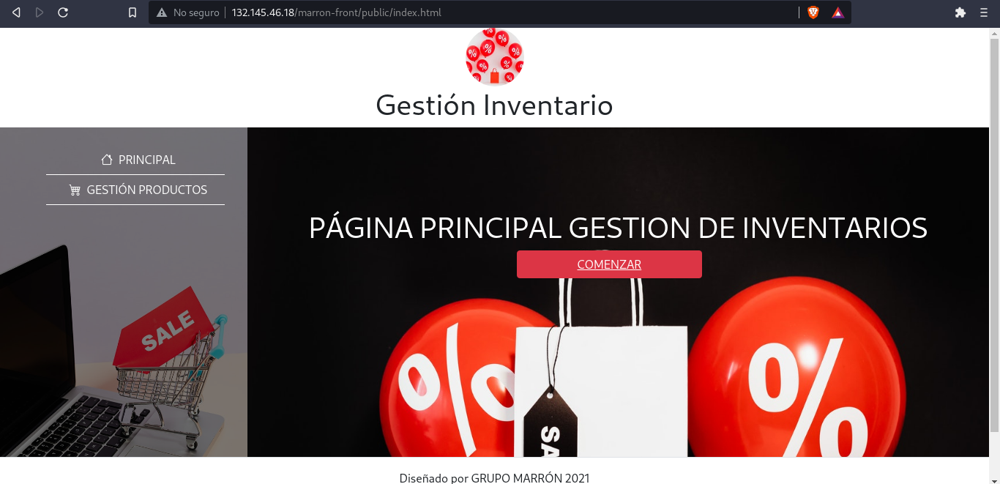

**Vista Gestión Productos**

**Se** mostrará la lista de los productos registrados, cada producto cuenta con un botón para eliminar  y actualizar  y en la parte superior se mostrarán los botones para registrar las categorías y los productos 

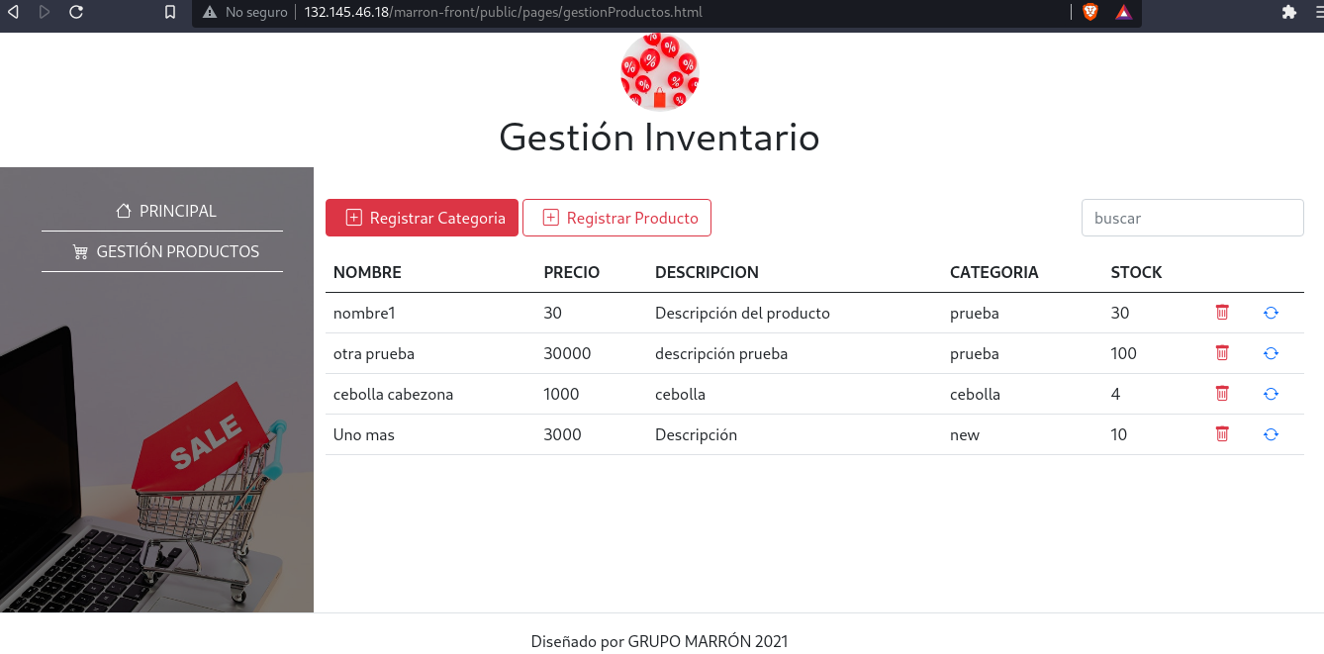

**Crear categoría**

Al ingresar al botón de Registrar Categoría permitirá ingresar el nombre de la misma, al guardar se direccionará a la vista principal de la gestión productos

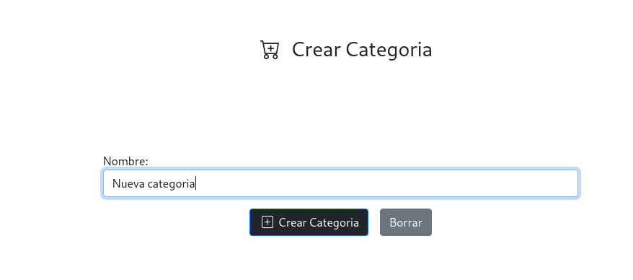

**Registrar productos**

Se solicitarán los datos del producto y se listarán las categorías registradas previamente, al guardar se direccionará a la vista principal.

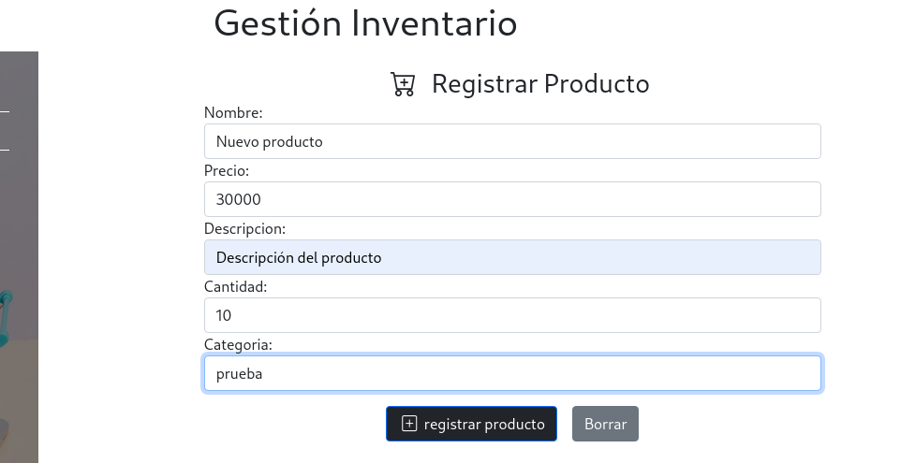

**Actualizar producto**

**Se** mostrarán los datos del producto y los campos serán editables, al guardar se direccionará a la vista principal

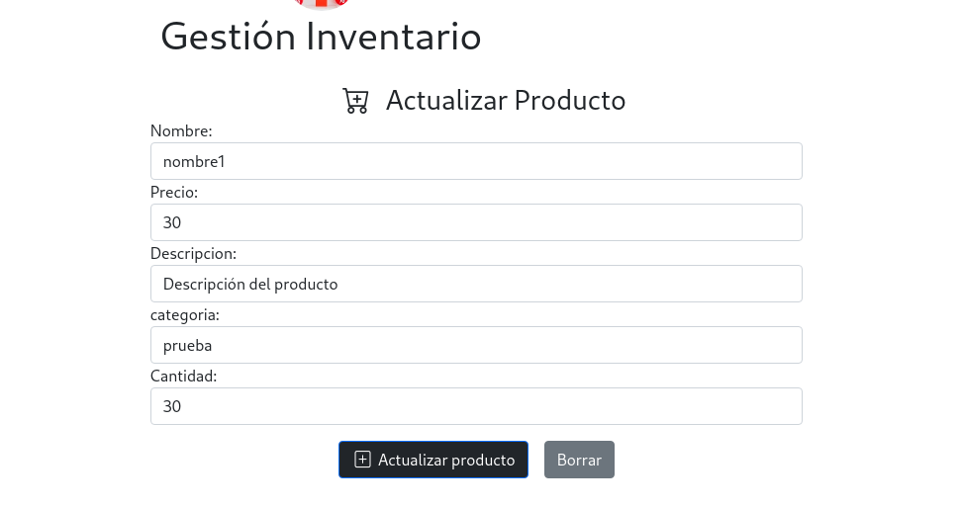

**Eliminar producto**

Se mostrará un pop up para confirmar la acción de eliminar

